Zapopan, Jalisco siendo las 10:02 horas del día 10 de noviembre de 2022, en las instalaciones del Auditorio 1 ubicado en la Unidad Administrativa Basílica, andador 20 de noviembre S/N, en esta ciudad; se celebra la Vigésima Sesión Ordinaria del año 2022, del Comité de Adquisiciones, del Municipio de Zapopan, Jalisco; convocada por Edmundo Antonio Amutio Villa, representante del Presidente del Comité de Adquisiciones, con fundamento en lo dispuesto en el artículo 20, artículo 25 fracción II, artículo 28 y artículo 29 del Reglamento de Compras, Enajenaciones y Contratación de Servicios del Municipio de Zapopan, Jalisco.

Punto número uno del orden del día, lista de asistencia. Se procede a nombrar lista de asistencia, de conformidad con el Artículo 20 y 26 fracción III del Reglamento de Compras, Enajenaciones y Contratación de Servicios del Municipio de Zapopan, Jalisco;

Estando presentes los integrantes con voz y voto:
Representante del Presidente del Comité de Adquisiciones.
Edmundo Antonio Amutio Villa.
Suplente.

Tesorería Municipal.
Talina Robles Villaseñor.
Suplente.

Sindicatura.
Tania Álvarez Hernández.
Suplente.

Dirección de Desarrollo Agropecuario.
Antonio Martín del Campo Sáenz
Suplente.

Representante del Centro Empresarial de Jalisco S.P.
Confederación Patronal de la República Mexicana.
José Guadalupe Pérez Mejía.
Suplente.

Consejo de Desarrollo Agropecuario y Agroindustrial de Jalisco, A.C.,
Consejo Nacional Agropecuario.
Omar Palafox Sáenz
Suplente.

Representante del Consejo Mexicano de Comercio Exterior de Occidente.
Silvia Jacqueline Martin del Campo Partida.
Suplente.

Consejo de Cámaras Industriales de Jalisco.
Bricio Baldemar Rivera Orozco.
Suplente.

Estando presentes los vocales permanentes con voz:

Contraloría Ciudadana.
Juan Carlos Razo Martínez.
Suplente.

Área Jurídica de la Dirección de Adquisiciones.
Diego Armando Cárdenas Paredes.
Titular

Representante de la Fracción del Partido Movimiento de Regeneración Nacional.
Liceida Dorantes Contreras.
Suplente.

Secretario Técnico y Ejecutivo.
Luz Elena Rosete Cortés
Titular.

Punto número dos del orden del día, declaración de quórum. Se declara que existe quórum legal requerido para sesionar válidamente a las 10:03 horas, de conformidad con el Artículo 30, del Reglamento de Compras, Enajenaciones y Contratación de Servicios del Municipio de Zapopan, Jalisco.

Punto número tres del orden del día, aprobación orden del día. Para desahogar esta Vigésima Sesión Ordinaria del Comité de Adquisiciones Municipales, se propone el siguiente Orden del Día, de conformidad con el Reglamento de Compras, Enajenaciones y Contratación de Servicios del Municipio de Zapopan, Jalisco, Artículo 25 fracción IV, el cual solicito al Secretario de cuenta del mismo, por lo que se procede a dar inicio a esta sesión bajo el siguiente orden del día:
Orden del Día:

- Registro de asistencia.
- Declaración de Quórum.
- Aprobación del orden del día.
- Lectura y aprobación del acta anterior.
- Agenda de Trabajo:

  - Presentación de cuadros de procesos de licitación pública con concurrencia del Comité, o.
  - Presentación de ser el caso e informe de adjudicaciones directas y,

      - Adjudicaciones Directas de acuerdo al Artículo 99, Fracción I, III y VI del Reglamento de Compras, Enajenaciones y Contratación de Servicios del Municipio de Zapopan Jalisco.

  - Ampliaciones de Acuerdo al artículo 115, de Reglamento de Compras, Enajenaciones y Contratación de Servicios del Municipio de Zapopan Jalisco.

  - Presentación de bases para su aprobación

- Asuntos Varios.

Luz Elena Rosete Cortes, Secretario Técnico del Comité de Adquisiciones, da cuenta de que se integra al desahogo de la presente sesión José Manuel Martín del Campo Flores Representante Suplente de la Fracción del Partido Acción Nacional.

Edmundo Antonio Amutio Villa, representante suplente del Presidente del Comité de Adquisiciones, comenta está a su consideración el orden del día, por lo que en votación económica les pregunto si se aprueba, siendo la votación de la siguiente manera:

Aprobado por unanimidad de votos por parte de los integrantes del Comité presentes.

Punto CUARTO del Orden del Día:

En ese sentido, adjunto a la convocatoria de esta sesión se les hizo llegar de manera electrónica las actas en su versión estenográfica correspondiente a las sesiones:

19 Ordinaria del día 20 de octubre del 2022.
10 Extraordinaria del día 28 de octubre del 2022.

Edmundo Antonio Amutio Villa, representante suplente del Presidente del Comité de Adquisiciones, comenta someto a su consideración el omitir LA LECTURA de dicha acta en virtud de haber sido enviadas con antelación, por lo que en votación económica les pregunto si se aprueban; siendo la votación de la siguiente manera:

Aprobado por unanimidad de votos por parte de los integrantes del Comité de Adquisiciones presentes.

Edmundo Antonio Amutio Villa, representante suplente del Presidente del Comité de Adquisiciones, menciona no habiendo recibido observaciones, se pone a su consideración la aprobación del CONTENIDO de las actas en su versión estenográfica correspondiente a las sesiones 19 Ordinaria del día 20 de octubre del 2022, 10 Extraordinaria del día 28 de octubre del 2022, por lo que en votación económica les pregunto si se aprueba el contenido de las actas anteriores, siendo la votación de la siguiente manera:

Aprobado por unanimidad de votos por parte de los integrantes del Comité de Adquisiciones presentes.

Punto Cuarto del orden del día. Agenda de Trabajo.

Punto 1. Presentación de cuadros de procesos de licitación pública con concurrencia del Comité, de bienes o servicios, enviados previamente para su revisión y análisis de manera electrónica.

Luz Elena Rosete Cortes, Secretario Técnico del Comité de Adquisiciones, da cuenta de que se integra al desahogo de la presente sesión Rogelio Alejandro Muñoz Prado, Representante Suplente de la Cámara Nacional de Comercio, Servicios y Turismo de Guadalajara, Dialhery Díaz González, Representante Titular de la Dirección de Administración y Nicole Marie Moreno Saad, Representante Suplente de la Coordinación General de Desarrollo Económico y Combate a la Desigualdad.

Número de Cuadro: 01.20.2022
Licitación Pública Nacional con Participación del Comité: 202201396
Área Requirente: Coordinación Municipal de Protección Civil y Bomberos adscrita a la Secretaría del Ayuntamiento
Objeto de licitación: Compra de Drones, Dron ebee rtk xcon camara s.o.d.a. y kit de integración que contenga licencia pix4d para dispositivo, kit oscar gnss basic, ebee x series battery, 2 ebee x series wing pair, ebee x series propeller kit, ebee x series pilot pro kit, ebee x vertical surfaces.
Dron dji mavic 2 enterpirse advanced con kit

Se pone a la vista el expediente de donde se desprende lo siguiente:

Proveedores que cotizan:
- Sysmap, S.A. de C.V.
- ISD Soluciones de TIC, S.A. de C.V.
Los licitantes cuyas proposiciones fueron desechadas:

Ninguna propuesta fue desechada

Los licitantes cuyas proposiciones resultaron solventes son los que se muestran en el siguiente cuadro:

SYSMAP, S.A. DE C.V. E ISD SOLUCIONES DE TIC, S.A. DE C.V.

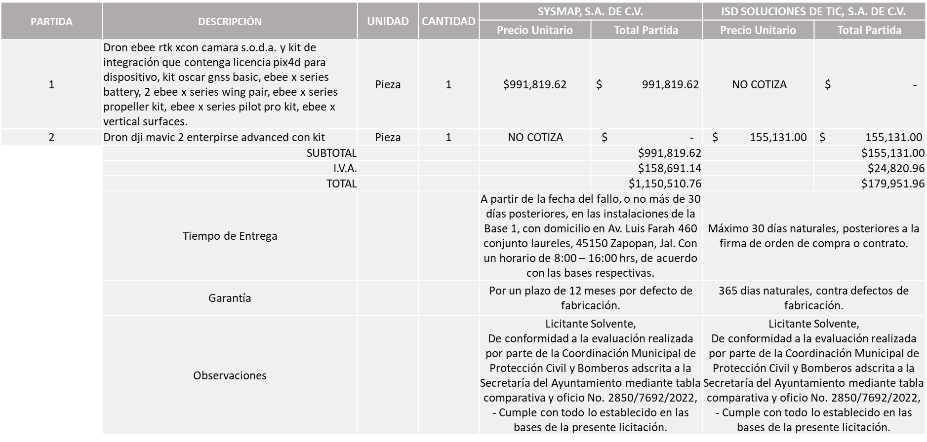

Responsable de la evaluación de las proposiciones:

Nombre | Cargo
Cmte. Ignacio Aguilar Jiménez | Coordinador de Protección Civil y Bomberos de Zapopan
Graciela de Obaldía de Escalante | Secretario de Ayuntamiento de Zapopan

Mediante oficio de análisis técnico número 2850/7692/2022

Nota: Se adjudica a los licitantes que cumplieron con los requerimientos técnicos, económicos así como los puntos adicionales solicitados en las bases de licitación, el licitante SYSMAP, S.A. de C.V., cotizó solamente la Partida 1 y el licitante ISD Soluciones de Tic, S.A. de C.V., cotizó solamente la Partida 2, por lo que se solicita al Comité de Adquisiciones se adjudique al único licitante que cotizó en dichas partidas y cumple con todas las especificaciones, ya que derivado a la necesidad con la que se cuenta en la Coordinación para poder mejorar los tiempos de respuesta, resultados de los análisis de riesgos tanto en zonas naturales como en infraestructuras, entre otras cosas y en virtud de los tiempos y procesos que se han llevado a cabo con esta requisición en mención, así como una vez expuesto las ventajas de cada uno de los equipos solicitados.

A su vez se hace mención que la propuesta del licitante SYSMAP, S.A. de C.V., se encuentra aproximadamente un 6% por encima de la media del estudio de mercado, sin embargo, el área requirente se compromete a realizar las adecuaciones necesarias para contar con el recurso suficiente.

En virtud de lo anterior y de acuerdo a los criterios establecidos en bases, al ofertar en mejores condiciones se pone a consideración por parte del área requirente la adjudicación a favor de:

SYSMAP, S.A. DE C.V., POR UN MONTO TOTAL DE $1,150,510.76

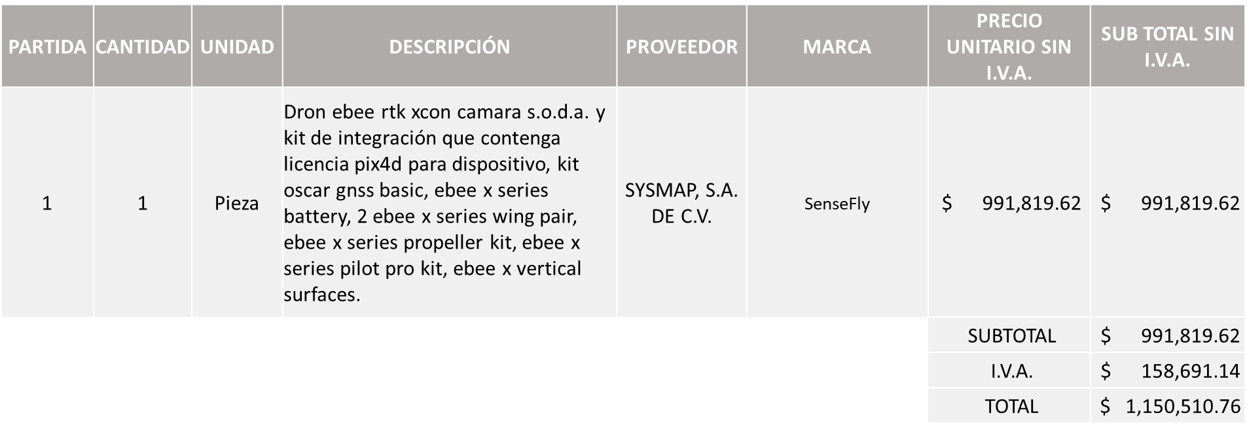

ISD SOLUCIONES DE TIC, S.A. DE C.V., POR UN MONTO TOTAL DE $179,951.96

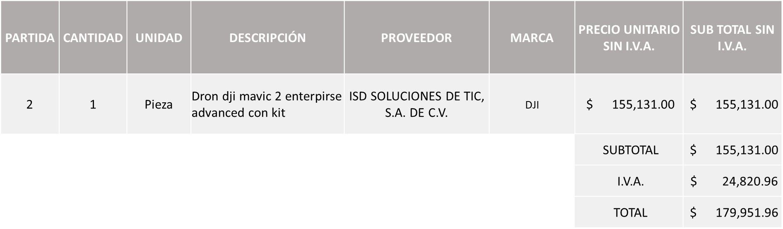

La convocante tendrá 10 días hábiles para emitir la orden de compra / pedido posterior a la emisión del fallo.

El proveedor adjudicado tendrá 5 días hábiles después de la notificación vía correo electrónico por parte de la convocante (por el personal autorizado para este fin) para la recepción firma y entrega de la orden de compra/pedido, previa entrega de garantía correspondiente.

Si el interesado no firma el contrato por causas imputables al mismo, la convocante podrá sin necesidad de un nuevo procedimiento, adjudicar el contrato al licitante que haya obtenido el segundo lugar, siempre que la diferencia en precio con respecto a la proposición inicialmente adjudicada no sea superior a un margen del diez por ciento.

El contrato deberá ser firmado por el representante legal que figure en el acta constitutiva de la empresa o en su defecto cualquier persona que cuente con poder notarial correspondiente.

El área requirente será la responsable de elaborar los trámites administrativos correspondientes para solicitar la elaboración del contrato así como el seguimiento del trámite de pago correspondiente.

Todo esto con fundamento en lo dispuesto por los artículos 107, 108, 113, 119 y demás relativos del Reglamento de Compras, Enajenaciones y Contratación de Servicios del Municipio de Zapopan, Jalisco.

Edmundo Antonio Amutio Villa, representante suplente del Presidente del Comité de Adquisiciones, comenta de conformidad con el artículo 24, fracción VII del Reglamento de Compras, Enajenaciones y Contratación de Servicios del Municipio de Zapopan, Jalisco, se somete a su resolución para su aprobación de fallo por parte de los integrantes del Comité de Adquisiciones a favor del proveedor, Sysmap, S.A. de C.V. e ISD Soluciones de TIC, S.A. de C.V., los que estén por la afirmativa, sírvanse manifestarlo levantando su mano.

Aprobado por Unanimidad de votos por parte de los integrantes del Comité presentes

Número de Cuadro: 02.20.2022
Licitación Pública Local con Participación del Comité: 202201402
Área Requirente: Dirección de Ingresos adscrita a la Tesorería
Objeto de licitación: Compra anual de artículos de papelería para la Dirección de Ingresos y Oficinas Recaudadoras. (Compra para temporada de recaudación)

Se pone a la vista el expediente de donde se desprende lo siguiente:

Proveedores que cotizan:
- Tlaquepaque Escolar, S.A. De C.V.
- F. Domene y Socios, S.A. De C.V.

Los licitantes cuyas proposiciones fueron desechadas:

Ninguna propuesta fue desechada

Luz Elena Rosete Cortes, Secretario Técnico del Comité de Adquisiciones, da cuenta de que se integra al desahogo de la presente sesión Luz Ríos Cruz Representante Suplente de la Fracción del Partido Futuro.

Los licitantes cuyas proposiciones resultaron solventes son los que se muestran en el siguiente cuadro:

Responsable de la evaluación de las proposiciones:

Nombre | Cargo
Marcela Rubí Gómez Juárez | Directora de Ingresos
Adriana Romo López | Tesorera Municipal

Mediante oficio de análisis técnico número 1410/2022/4990

Nota: Se adjudica al licitante que cumplió con los requerimientos técnicos, económicos, así como todos los documentos adicionales solicitados en bases, y ofreció la propuesta económica más baja en todas las partidas.

En virtud de lo anterior y de acuerdo a los criterios establecidos en bases, al ofertar en mejores condiciones se pone a consideración por parte del área requirente la adjudicación a favor de:

PARTIDA 1 F. DOMENE Y SOCIOS, S.A. DE C.V., POR UN MONTO TOTAL DE $ 525,055.44

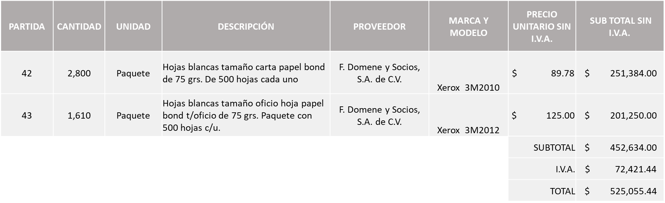

PARTIDA 2 F. DOMENE Y SOCIOS, S.A. DE C.V., POR UN MONTO TOTAL DE $ 57,933.42

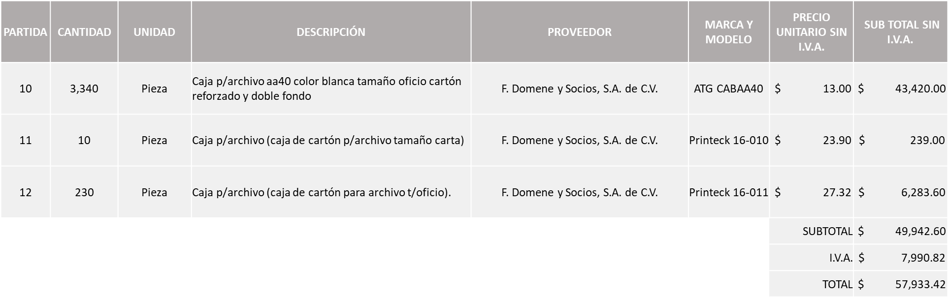

PARTIDA 3 F. DOMENE Y SOCIOS, S.A. DE C.V., POR UN MONTO TOTAL DE $ 281,178.95

Se presenta tabla en Excel

MONTO TOTAL GLOBAL $ 864,167.81

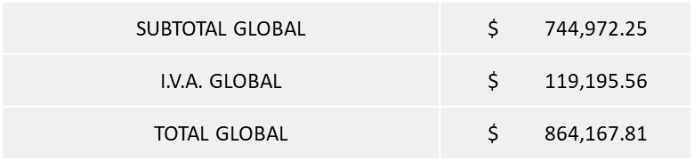

La convocante tendrá 10 días hábiles para emitir la orden de compra / pedido posterior a la emisión del fallo.

El proveedor adjudicado tendrá 5 días hábiles después de la notificación vía correo electrónico por parte de la convocante (por el personal autorizado para este fin) para la recepción firma y entrega de la orden de compra/pedido, previa entrega de garantía correspondiente.

Si el interesado no firma el contrato por causas imputables al mismo, la convocante podrá sin necesidad de un nuevo procedimiento, adjudicar el contrato al licitante que haya obtenido el segundo lugar, siempre que la diferencia en precio con respecto a la proposición inicialmente adjudicada no sea superior a un margen del diez por ciento.

El contrato deberá ser firmado por el representante legal que figure en el acta constitutiva de la empresa o en su defecto cualquier persona que cuente con poder notarial correspondiente.

El área requirente será la responsable de elaborar los trámites administrativos correspondientes para solicitar la elaboración del contrato así como el seguimiento del trámite de pago correspondiente.

Todo esto con fundamento en lo dispuesto por los artículos 107, 108, 113, 119 y demás relativos del Reglamento de Compras, Enajenaciones y Contratación de Servicios del Municipio de Zapopan, Jalisco.

Edmundo Antonio Amutio Villa, representante suplente del Presidente del Comité de Adquisiciones, comenta de conformidad con el artículo 24, fracción VII del Reglamento de Compras, Enajenaciones y Contratación de Servicios del Municipio de Zapopan, Jalisco, se somete a su resolución para su aprobación de fallo por parte de los integrantes del Comité de Adquisiciones a favor del proveedor, F. Domene y Socios, S.A. de C.V., los que estén por la afirmativa, sírvanse manifestarlo levantando su mano.

Aprobado por Unanimidad de votos por parte de los integrantes del Comité presentes

Número de Cuadro: 03.20.2022
Licitación Pública Nacional con Participación del Comité: 202201264 Ronda 5
Área Requirente: Dirección de Conservación de Inmuebles adscrita a la Coordinación General de Administración e Innovación Gubernamental
Objeto de licitación: Servicio- Póliza de mantenimiento para la fuente Diamante Bailarina en el parque de las niñas y los niños en Zapopan.

Servicio- Póliza de mantenimiento para la fuente Húmeda interactiva en la explanada del parque de las niñas y los niños.

Se pone a la vista el expediente de donde se desprende lo siguiente:

Proveedores que cotizan:
- Ricardo Ulloa Morales
- María Antonieta Macías García
Los licitantes cuyas proposiciones fueron desechadas:

Licitante | Motivo
María Antonieta Macías García | Licitante No Solvente  Posterior al acto de presentación y apertura de proposiciones, se detectó por parte del área convocante, que:  - No presenta, Formato Artículo 32D con un máximo de 1 mes de emisión anteriores a la fecha de presentación de propuestas.  - Presenta, Constancia de Situación Fiscal de manera extemporánea, debiendo ser con un máximo de 3 meses de emisión anteriores a la fecha de la presentación de propuestas y lo presenta con fecha de 06/junio/2022.  - Presenta, Anexo 8 con el título de manera incorrecta.  - No presenta, Comprobante Fiscal Digital por Internet (CFDI) del pago del impuesto sobre nómina del estado, del que se desprenda fecha de expedición del documento.  - No presenta, Opinión del Cumplimiento de sus obligaciones en materia de Seguridad Social, en opinión positiva, con fecha no mayor a 30 días naturales a la fecha de registro de las propuestas técnicas y económicas.  - No presenta, Constancia de Situación Fiscal sin adeudos en materia de aportaciones patronales y enteros de descuentos vigentes, emitida por el (Infonavit)  - No presenta, Anexo 9 constancia de visita solicitada en bases de licitación.

Los licitantes cuyas proposiciones resultaron solventes son los que se muestran en el siguiente cuadro:

RICARDO ULLOA MORALES

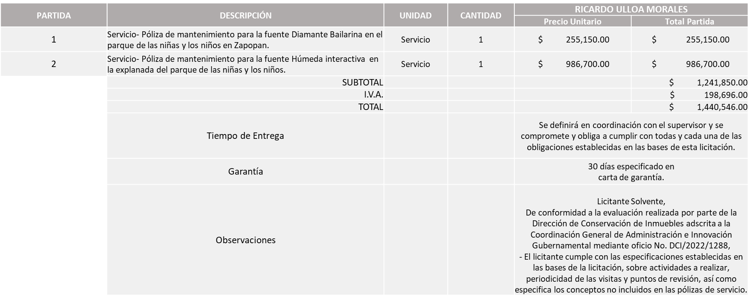
Responsable de la evaluación de las proposiciones:

Nombre | Cargo
José Roberto Valdés Flores | Director de Conservación de Inmuebles
Edmundo Antonio Amutio Villa | Coordinador General de Administración e Innovación Gubernamental

Mediante oficio de análisis técnico número DCI/2022/1288

Nota: Se adjudica al único licitante solvente que cumplió con todos los requerimientos técnicos, económicos, así como el cumplimiento de los puntos adicionales solicitados en las bases de licitación, de igual manera se hace mención que la propuesta del licitante se encuentra aproximadamente 5% por encima del techo presupuestal asignado para esta licitación por lo que el área requirente se compromete a contar con el recurso correspondiente para realizar las gestiones correspondientes.

En virtud de lo anterior y de acuerdo a los criterios establecidos en bases, al ofertar en mejores condiciones se pone a consideración por parte del área requirente la adjudicación a favor de:

RICARDO ULLOA MORALES, POR UN MONTO TOTAL DE $ 1,440,546.00

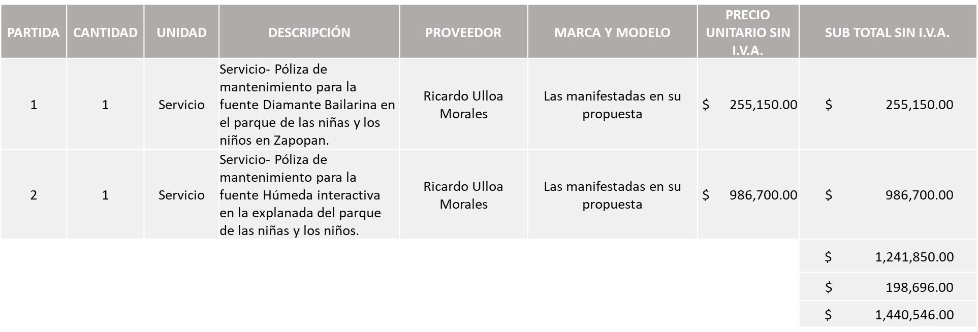

La convocante tendrá 10 días hábiles para emitir la orden de compra / pedido posterior a la emisión del fallo.

El proveedor adjudicado tendrá 5 días hábiles después de la notificación vía correo electrónico por parte de la convocante (por el personal autorizado para este fin) para la recepción firma y entrega de la orden de compra/pedido, previa entrega de garantía correspondiente.

Si el interesado no firma el contrato por causas imputables al mismo, la convocante podrá sin necesidad de un nuevo procedimiento, adjudicar el contrato al licitante que haya obtenido el segundo lugar, siempre que la diferencia en precio con respecto a la proposición inicialmente adjudicada no sea superior a un margen del diez por ciento.

El contrato deberá ser firmado por el representante legal que figure en el acta constitutiva de la empresa o en su defecto cualquier persona que cuente con poder notarial correspondiente.

El área requirente será la responsable de elaborar los trámites administrativos correspondientes para solicitar la elaboración del contrato así como el seguimiento del trámite de pago correspondiente.

Todo esto con fundamento en lo dispuesto por los artículos 107, 108, 113, 119 y demás relativos del Reglamento de Compras, Enajenaciones y Contratación de Servicios del Municipio de Zapopan, Jalisco.

Edmundo Antonio Amutio Villa, representante suplente del Presidente del Comité de Adquisiciones, comenta de conformidad con el artículo 24, fracción VII del Reglamento de Compras, Enajenaciones y Contratación de Servicios del Municipio de Zapopan, Jalisco, se somete a su resolución para su aprobación de fallo por parte de los integrantes del Comité de Adquisiciones a favor del proveedor, Ricardo Ulloa Morales, los que estén por la afirmativa, sírvanse manifestarlo levantando su mano.

Aprobado por Unanimidad de votos por parte de los integrantes del Comité presentes

Número de Cuadro: 04.20.2022
Licitación Pública Nacional con Participación del Comité: 202201447 Ronda 2
Área Requirente: Dirección de Administración adscrita a la Coordinación General de Administración e Innovación Gubernamental
Objeto de licitación: Seguro de responsabilidad civil y daños materiales del casco para el helicóptero, vigencia de las 12:00 horas del 24 de noviembre del 2022 a las 12:00 horas del 24 de noviembre del 2023, con deducible al 2.5% Y 5%.

Se pone a la vista el expediente de donde se desprende lo siguiente:

Proveedores que cotizan:
- Seguros Ve Por Más, S.A. Grupo Financiero Ve Por Más Sin Tipo De Sociedad
- General de Seguros, S.A.B.
Los licitantes cuyas proposiciones fueron desechadas:

Licitante | Motivo
Seguros Ve Por Más, S.A. Grupo Financiero Ve Por Más Sin Tipo De Sociedad | Licitante No solvente  Posterior al acto de presentación y apertura de proposiciones se detectó por parte del área convocante, qué:  - Presenta, de manera extemporánea su Constancia de Situación Fiscal sin adeudos en materia de aportaciones patronales y enteros de descuentos vigentes, (INFONAVIT) con fecha no mayor a 30 días a la fecha de registro de las propuestas técnicas y económica y lo presenta con fecha del 03 de Octubre del 2022

Los licitantes cuyas proposiciones resultaron solventes son los que se muestran en el siguiente cuadro:

GENERAL DE SEGUROS, S.A.B.

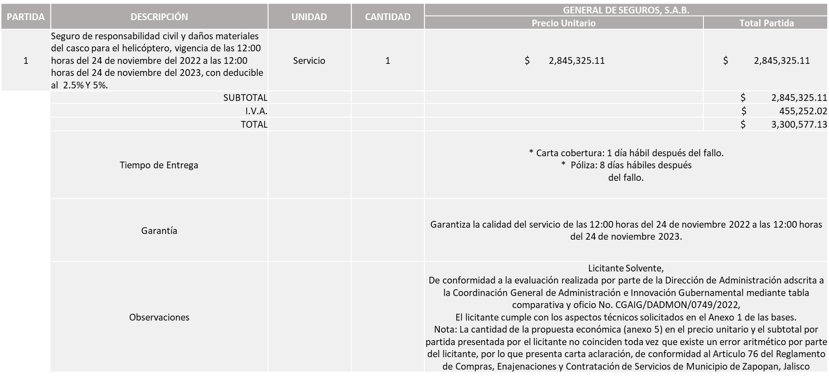

Responsable de la evaluación de las proposiciones:

Nombre | Cargo
Dialhery Díaz González | Directora de Administración
Edmundo Antonio Amutio Villa | Coordinador General de Administración e Innovación Gubernamental

Mediante oficio de análisis técnico número CGAIG/DADMON/0749/2022

Nota: Se adjudica al único licitante solvente que cumplió con los requerimientos técnicos, económicos, así como los documentos adicionales solicitados en las bases de licitación.

En virtud de lo anterior y de acuerdo a los criterios establecidos en bases, al ofertar en mejores condiciones se pone a consideración por parte del área requirente la adjudicación a favor de:

GENERAL DE SEGUROS, S.A.B., POR UN MONTO TOTAL DE $3,300,577.13

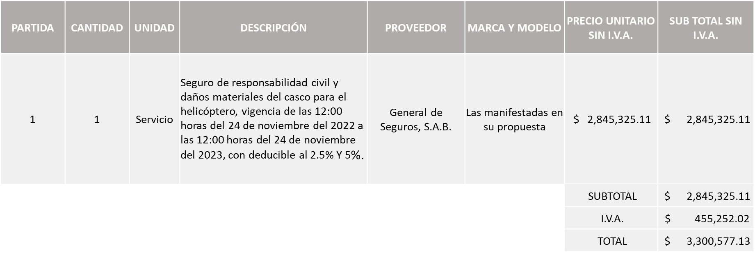

La convocante tendrá 10 días hábiles para emitir la orden de compra / pedido posterior a la emisión del fallo.

El proveedor adjudicado tendrá 5 días hábiles después de la notificación vía correo electrónico por parte de la convocante (por el personal autorizado para este fin) para la recepción firma y entrega de la orden de compra/pedido, previa entrega de garantía correspondiente.

Si el interesado no firma el contrato por causas imputables al mismo, la convocante podrá sin necesidad de un nuevo procedimiento, adjudicar el contrato al licitante que haya obtenido el segundo lugar, siempre que la diferencia en precio con respecto a la proposición inicialmente adjudicada no sea superior a un margen del diez por ciento.

El contrato deberá ser firmado por el representante legal que figure en el acta constitutiva de la empresa o en su defecto cualquier persona que cuente con poder notarial correspondiente.

El área requirente será la responsable de elaborar los trámites administrativos correspondientes para solicitar la elaboración del contrato así como el seguimiento del trámite de pago correspondiente.

Todo esto con fundamento en lo dispuesto por los artículos 107, 108, 113, 119 y demás relativos del Reglamento de Compras, Enajenaciones y Contratación de Servicios del Municipio de Zapopan, Jalisco.

Edmundo Antonio Amutio Villa, representante suplente del Presidente del Comité de Adquisiciones, comenta de conformidad con el artículo 24, fracción VII del Reglamento de Compras, Enajenaciones y Contratación de Servicios del Municipio de Zapopan, Jalisco, se somete a su resolución para su aprobación de fallo por parte de los integrantes del Comité de Adquisiciones a favor del proveedor, General de Seguros, S.A.B., los que estén por la afirmativa, sírvanse manifestarlo levantando su mano.

Aprobado por Unanimidad de votos por parte de los integrantes del Comité presentes

Número de Cuadro: 05.20.2022
Licitación Pública Nacional con Participación del Comité: 202201266-01
Área Requirente: Dirección de Gestión Integral del Agua y Drenaje adscrita a la Coordinación General de Servicios Municipales
Objeto de licitación: Mantenimiento preventivo correctivo a sopladores, marca Gardner Denver modelo Duroflow 306GGD6010, Gardner Denver modelo Heliflow 301HYF6010, Instalación, reparación y mantenimiento maniobras de instalación y suministro de equipo soplador tornillo ZS37KW-VSD rotativo atlas copco, suministro de refacciones para equipo ES-202-SA-WS amcon volute deshidratador y suministro de kit de refacciones para la rejilla tipo rotoscreen RS14-60-2 marca meva plata pretratamiento PTAR Rastro.

Se pone a la vista el expediente de donde se desprende lo siguiente:

Proveedores que cotizan:
- Emmanuel Bernaldez Mejía
- Kedai Sertecind, S.A. de C.V.
- Maqytren, S.A. de C.V.
- Manufacturera Century, S.A. de C.V.
Los licitantes cuyas proposiciones fueron desechadas:

Licitante | Motivo
Emmanuel Bernaldez Mejía | Licitante No Solvente  Posterior al acto de presentación y apertura de proposiciones se detectó por parte del área convocante que el licitante:  - No presenta Formato Artículo 32D.  - No presenta Comprobante Fiscal Digital por Internet (CFDI) del pago del impuesto sobre nómina del estado donde se encuentre asentado.  - No presenta Opinión del cumplimiento de sus obligaciones en materia de seguridad social.  - No presenta Constancia de Situación Fiscal sin adeudos en materia de aportaciones patronales y enteros de descuentos vigentes, (INFONAVIT).  - Presenta Constancia Situación Fiscal de manera extemporánea, se presenta con fecha de 16 de febrero de 2022, siendo lo solicitado con una vigencia máxima de 3 meses de antigüedad a la fecha de presentación de propuestas al 04 de noviembre 2022, además solo presenta 1 página de 3 que menciona.
Kedai Sertecind, S.A. de C.V. | Licitante No Solvente  Posterior al acto de presentación y apertura de proposiciones se detectó por parte del área convocante que el licitante:  - Presenta de manera incompleta Anexo 4, Acreditación Legal, toda vez que, como proveedor no registrado y persona moral, conforme a lo solicitado en bases, este no integra:  *Copia del acta constitutiva  *Copia del poder notarial  *Copia de identificación oficial.
Maqytren, S.A. de C.V. | Licitante No Solvente  Posterior al acto de presentación y apertura de proposiciones se detectó por parte del área convocante que el licitante,  - No presenta Comprobante Fiscal por Internet (CFDI) del pago del impuesto sobre nómina del estado donde se encuentre asentado.  - No presenta Opinión del cumplimiento de sus obligaciones en materia de seguridad social.  - No presenta Constancia de Situación Fiscal sin adeudos en materia de aportaciones patronales y enteros de descuentos vigentes, (INFONAVIT).  - No presenta documentos adicionales solicitados en Anexo 1.  - Presenta Constancia Situación Fiscal de manera extemporánea, se presenta con fecha de 06 de julio de 2022, siendo lo solicitado con una vigencia máxima de 3 meses de antigüedad a la fecha de presentación de propuestas al 04 de noviembre 2022.  - Partida 1 y 2: Superan el 10% de la media del estudio de mercado, de conformidad al Artículo 71 de la Ley de Compras Gubernamentales, Enajenaciones y Contratación de Servicios del Estado de Jalisco y sus Municipios.  - Partidas 3, 4 y 5: Están por debajo del 40% de la media del estudio de mercado, de conformidad al Artículo 71 de la Ley de Compras Gubernamentales, Enajenaciones y Contratación de Servicios del Estado de Jalisco y sus Municipios.
Manufacturera Century, S.A. de C.V. | Licitante No Solvente  Posterior al acto de presentación y apertura de proposiciones se detectó por parte del área convocante que el licitante,  Presenta de manera extemporánea:  - Opinión del Cumplimiento de sus Obligaciones en materia de Seguridad Social.  - Constancia de Situación Fiscal sin adeudos en materia de aportaciones patronales y enteros de descuentos vigentes, (INFONAVIT).  Ambos se presentan con fecha de 03 de octubre 2022, siendo lo solicitado en cada uno con una vigencia máxima de 30 días de antigüedad a la fecha de presentación de propuestas al 04 de octubre 2022.

Los licitantes cuyas proposiciones resultaron solventes son los que se muestran en el siguiente cuadro:

Ninguna propuesta fue solvente

Nota: De conformidad a la evaluación realizada posterior al acto de presentación y apertura de proposiciones, se detectó que de las 04 propuestas recibidas, no fueron presentadas con la totalidad de los requisitos indicados en las bases de la presente licitación y/o no cumplieron económicamente conforme al Artículo 71 de la Ley de Compras Gubernamentales, Enajenaciones y Contratación de Servicios del Estado de Jalisco y sus Municipios, por lo que en términos del Artículo 93 fracción III del Reglamento de Compras, Enajenaciones y Contratación de Servicios del Municipio de Zapopan se procede a declarar desierta solicitándose autorización para una siguiente ronda, RONDA 2, esto al prevalecer la necesidad de adquirir dicho bienes.

Edmundo Antonio Amutio Villa, representante suplente del Presidente del Comité de Adquisiciones, comenta de conformidad con el artículo 24, fracción VII del Reglamento de Compras, Enajenaciones y Contratación de Servicios del Municipio de Zapopan, Jalisco, se somete a su consideración para su aprobación por parte de los integrantes del Comité de Adquisiciones a favor de que se proceda a declarar desierta y se liciten en una siguiente ronda, Ronda 2, los que estén por la afirmativa, sírvanse manifestarlo levantando su mano.

Aprobado por Unanimidad de votos por parte de los integrantes del Comité presentes

Inciso 2 de la Agenda de Trabajo

- Adjudicaciones Directas de acuerdo al Artículo 99, Fracción I, III y VI del Reglamento de Compras, Enajenaciones y Contratación de Servicios del Municipio de Zapopan Jalisco.

NÚMERO | No. DE OFICIO DE LA DEPENDENCIA | REQUISICIÓN | AREA REQUIRENTE | MONTO TOTAL SIN I.V.A. Y SIN RETENCIÓN | PROVEEDOR | MOTIVO | VOTACIÓN PRESIDENTE
A1 Fracción I | CARPPE/0261/2022 | 202201570 | Relaciones Publicas, Protocolo y Eventos adscrita a la Jefatura de Gabinete | $378,000.00 | La Ordenanza, S.A. de C.V. | Servicio integral consiste en la adquisición de 700 piezas exclusivas de cerámica con su bolso envoltorio para cubrirlos, así como la entrega de los mismos en el Centro Integral de Servicios Zapopan (CISZ) que se eligieron para ser regalos navideños a título institucionalidad de la presente anualidad, dichas piezas cuentan con registro ante el Instituto Mexicano de la Propiedad Industrial, acompañadas de certificado de autenticidad y número de serie, se trata de pájaros cardenales que se elaboran en cerámica en diferentes colores lisos y soporte de alpaca, con un diseño artesanal basado en la cultura mesoamericana y su relación con la naturaleza en especial con las aves, con el ave Cardenal se representa la transformación o realización de nuevos proyectos. | Solicito su autorización del punto A1, los que estén por la afirmativa sírvanse manifestándolo levantando su mano. Aprobado por Unanimidad de votos
A2 Fracción I | JEFGAB/CGAIG/2022/419 | 202201508 | Jefatura de Gabinete | $172,413.79 | OSM2, S.A. de C.V. | Adjudicación directa de la prestación de servicios independientes de la producción, montaje y activación de un stand para el Municipio de Zapopan, dentro del marco del evento cultural FEVINO que será realizado por dicha empresa el próximo 03 de diciembre del presente año, la contratación en mención se solicita toda vez que el proveedor OSM2, S.A. de C.V. (Cuya marca registrada corresponde a Ochoa Sports Management) es el titular de los derechos de la marca y por lo tanto de la exclusividad del evento antes mencionado, aunado que ya cuenta con la contratación de los expositores que participaran en el mismo, así mismo se hace de su conocimiento que el proveedor tiene años de amplia experiencia en la realización de eventos deportivos, culturales, gastronómicos, dentro de los cuales ha celebrado diversas ediciones anuales, mismos en los que el Ayuntamiento de Zapopan ha sido participe. | Solicito su autorización del punto A2, los que estén por la afirmativa sírvanse manifestándolo levantando su mano. Aprobado por Unanimidad de votos
A3 Fracción I | 11502/Rtm/2022/2-546 | 202201510 | Dirección de Obras Públicas e Infraestructura | $156,585.60 | Ingeniería Metálica y Maquinaria Mexicana, S.A. de C.V. | Servicios de mantenimientos preventivos 10,000 km a camiones de volteo marca Fotón con los siguientes números económicos: 4367, 4368, 4369, 4370, 4371 y 4372 en este sentido el proveedor adjudicado, oferto la siguiente garantía; chasis cabina 4 años, estructura metálica 3 años. Sistema hidráulico 1 año por lo que a fin de que las unidades conserven la garantía, deberán recibir los servicios, en razón a lo anterior es que se solicita sea aprobada a favor de dicho proveedor la adjudicación directa a fin de conservar la garantía en los vehículos anteriormente mencionados, como antecedente es importante señalar que con fecha 9 de diciembre de 2021 en la cuarta sesión ordinaria del Comité de Adquisiciones se llevó a cabo la adjudicación de la licitación pública número 202101768 de la Dirección de Obras Públicas e Infraestructura, relacionada a la compra de camiones, a favor del proveedor antes mencionado. | Solicito su autorización del punto A2, los que estén por la afirmativa sírvanse manifestándolo levantando su mano. Aprobado por Unanimidad de votos
A4 Fracción I | 4002000000/2022/1682 | 202201567 | Dirección de Innovación Gubernamental adscrita a la Coordinación General de Administración e Innovación Gubernamental | $202,833.00 | Talento Net S. de R.L. de C.V. | Contratación de servicios de internet y telefonía móvil, dichos servicios proporcionaran al Municipio la Capacidad para autogestionar el servicio de internet móvil, este servicio será administrado por una plataforma exclusiva la cual permitirá gestionar servicios, realizar altas, bajas, entre otras funcionalidades, por lo anterior expuesto cabe hacer mención que al Municipio de Zapopan, Jalisco permitirá que con dicha contratación se contara con 40 modem y 700 tarjetas SIM, para uso de las diferentes dependencias de este Municipio para que pueda ejecutar sus proyectos de manera efectiva, en los principales proyectos en los que se implementara en la Dirección de Movilidad y Transporte, Dirección de Inspección y Vigilancia, Dirección de Tianguis y Comercios Espacios Abiertos entre otros proyectos, es el único proveedor que en este momento ofrece el servicio a entidades de Gobierno, así mismo es la única empresa que comercializa una herramienta digital que permite la administración y seguimiento del servicio de internet móvil. | Solicito su autorización del punto A4, los que estén por la afirmativa sírvanse manifestándolo levantando su mano. Aprobado por Unanimidad de votos
A5 Fracción I | 4002000000/2022/1842 | 202201554 | Dirección de Innovación Gubernamental adscrita a la Coordinación General de Administración e Innovación Gubernamental | $44,520.00 | Talento Net S. de R.L. de C.V. | Contratación de datos móviles para continuar el servicio de telefonía e internet móvil, dichos servicios proporcionaran a las diferentes dependencias del Municipio de Zapopan evitara estar sujeto a contratos forzosos y se distribuirán 1000 GB de Datos Móviles mensuales del 01 de Noviembre 2022 al 31 de Diciembre 2022 contra mes devengado para realizar la conectividad en caso de que sean asignados y no se utilicen estos serán abonados al siguiente mes, por lo anterior expuesto cabe hacer mención que, al Municipio de Zapopan, Jalisco permitirá con dicha contratación el uso de las diferentes dependencias de este Municipio para que pueda ejecutar sus proyectos de manear efectiva entre ellos principales proyectos en los que se implementara en la Dirección de Movilidad y Transporte, Dirección de Inspección y Vigilancia, Dirección de Tianguis y Comercios Espacios Abiertos entre otros proyectos, es el único proveedor que en este momento ofrece el servicio a entidades de Gobierno, así mismo es la única empresa que comercializa una herramienta digital que permite la administración y seguimiento del servicio de internet. | Solicito su autorización del punto A5, los que estén por la afirmativa sírvanse manifestándolo levantando su mano. Aprobado por Unanimidad de votos
A6 Fracción I | DCI/2022/1260 | 202201568 | Dirección de Conservación de Inmuebles adscrita a la Coordinación General de Administración e Innovación Gubernamental | $503,616.75 | Glider Guadalajara S. de R.L. de C.V. | Arrendamiento de locales en Plaza Ciudadela en calle Labna 1437 colonia Jardines del Sol en Zapopan ocupados por la recaudadora 12 y registro civil 14 para el periodo del 01 de octubre del año 2021 al 31 de diciembre del año 2022, así mismo se informa que de octubre 2021 a febrero 2022 se ocupa el local LP 079 y a partir de marzo de este año se ocupan los locales: SA006, LM033 y LM034, el atraso en el pago de las rentas se debe a que el proveedor tenía problemas legales que le impedían darse de alta en la Dirección de Adquisiciones y apenas el 20 de Octubre del presente año se aceptó su alta como proveedor en dicha Dirección, en el mercado solo existe un posible oferente, derivado que es renovación de contrato y es proveedor único para este inmueble con el que hemos trabajado desde hace varios años solicitamos se tramite como adjudicación directa. | Solicito su autorización del punto A6, los que estén por la afirmativa sírvanse manifestándolo levantando su mano. Aprobado por Unanimidad de votos

Edmundo Antonio Amutio Villa, representante suplente del Presidente del Comité de Adquisiciones, solicita a los Integrantes del Comité de Adquisiciones el uso de la voz, a Carolina Isabel García García, adscrita a la Jefatura de Gabinete, los que estén por la afirmativa sírvanse manifestándolo levantando su mano.

Aprobado por unanimidad de votos por parte de los integrantes del Comité presentes.

Carolina Isabel García García, adscrita a la Jefatura de Gabinete, dio contestación a las observaciones realizadas por los Integrantes del Comité de Adquisiciones.

Los asuntos varios de este cuadro pertenecen al inciso 2, punto A, de la agenda de trabajo y que fue aprobado de conformidad con el artículo 99 fracción I, III y VI del Reglamento de Compras, Enajenaciones y Contratación de Servicios del Municipio de Zapopan, Jalisco, por Unanimidad de votos por parte de los integrantes del Comité de Adquisiciones.

3. Ampliaciones de acuerdo al Artículo 115, de Reglamento de Compras, Enajenaciones y Contratación de Servicios del Municipio de Zapopan Jalisco.

Se Anexa Tabla de Excel

4. Presentación de Bases para su revisión y aprobación.

Bases de la requisición 202201613 de la Comisaría General de Seguridad Publica donde solicitan contratación de servicios de mantenimiento preventivo para patrullas Pickup con vigencia hasta el 30 de septiembre 2024.

Edmundo Antonio Amutio Villa, representante suplente del Presidente del Comité de Adquisiciones, comenta de conformidad con el artículo 24, fracción XII del Reglamento de compras, Enajenaciones y Contratación de Servicios del Municipio de Zapopan, Jalisco, se somete a su consideración para proponer y aprobar las bases de las requisiciones 202201613 con las cuales habrá de convocarse a licitación pública, los que estén por la afirmativa, sírvanse manifestarlo levantando la mano.

Aprobado por unanimidad de votos por parte de los integrantes del Comité presentes

Bases de la requisición 202201521 y 202201551 de la Comisaría General de Seguridad Publica donde solicitan compra de computadoras y 50 licencias Microsoft Office Ltsc Estándar 2021 para 50 computadoras de la Comisaría General de Seguridad Publica.

Edmundo Antonio Amutio Villa, representante suplente del Presidente del Comité de Adquisiciones, comenta de conformidad con el artículo 24, fracción XII del Reglamento de Compras, Enajenaciones y Contratación de Servicios del Municipio de Zapopan, Jalisco, se somete a su consideración para proponer y aprobar las bases de la requisición 202201521 y 202201551 con las cuales habrá de convocarse a licitación pública, los que estén por la afirmativa, sírvanse manifestarlo levantando la mano.

Aprobado por unanimidad de votos por parte de los integrantes del Comité presentes

Bases de la requisición 202201597 de Relaciones Publicas, Protocolo y Eventos adscrita a la Jefatura de Gabinete donde solicitan servicio integral para eventos navideños en los siguientes lugares: Plaza de las Américas, Estación del Tren Ligero Zapopan Centro y Santa en Colonias.

Edmundo Antonio Amutio Villa, representante suplente del Presidente del Comité de Adquisiciones, comenta de conformidad con el artículo 24, fracción XII del Reglamento de Compras, Enajenaciones y Contratación de Servicios del Municipio de Zapopan, Jalisco, se somete a su consideración para proponer y aprobar las bases de la requisición 202201597 con las cuales habrá de convocarse a licitación pública, los que estén por la afirmativa, sírvanse manifestarlo levantando la mano.

Aprobado por unanimidad de votos por parte de los integrantes del Comité presentes

Bases de la requisición 202201584 de la Dirección de Turismo y Centro Histórico adscrita a la Coordinación General de Desarrollo Económico y Combate a la Desigualdad, donde solicitan servicio integral de arrendamiento de 55 toldos los cuales deben ser nuevos, incluye montaje, desmontaje almacenamiento y mantenimiento, para los comerciantes semi fijos en el andador 20 de Noviembre y Emiliano Zapata.

Edmundo Antonio Amutio Villa, representante suplente del Presidente del Comité de Adquisiciones, comenta de conformidad con el artículo 24, fracción XII del Reglamento de Compras, Enajenaciones y Contratación de Servicios del Municipio de Zapopan, Jalisco, se somete a su consideración para proponer y aprobar las bases de la requisición 202201584 con las cuales habrá de convocarse a licitación pública, los que estén por la afirmativa, sírvanse manifestarlo levantando la mano.

Aprobado por unanimidad de votos por parte de los integrantes del Comité presentes

Bases de la requisición 202201546 de la Dirección de Pavimentos adscrita a la Coordinación General de Servicios Municipales, donde solicitan plancha vibradora compactadora, para llevar a cabo las actividades operativas propias de la Dirección.

Edmundo Antonio Amutio Villa, representante suplente del Presidente del Comité de Adquisiciones, comenta de conformidad con el artículo 24, fracción XII del Reglamento de Compras, Enajenaciones y Contratación de Servicios del Municipio de Zapopan, Jalisco, se somete a su consideración para proponer y aprobar las bases de la requisición 202201546 con las cuales habrá de convocarse a licitación pública, los que estén por la afirmativa, sírvanse manifestarlo levantando la mano.

Aprobado por unanimidad de votos por parte de los integrantes del Comité presentes

Bases de la requisición 202201285 de la Dirección de Cultura adscrita a la Coordinación General de Construcción de la Comunidad donde solicitan servicio integral eventos mínimo-máximo, para la realización de los programas el Arte abre Plaza, Zapopan Celebra y Zapopan a Belén, mismos que se llevaran a cabo a partir del día de la adjudicación u hasta diciembre del 2022 en diferentes sedes del Municipio de acuerdo a lo solicitado en el catálogo de las bases y la programación de dichos eventos, con el visto bueno y lo indicado por la Dirección de Cultura.

Edmundo Antonio Amutio Villa, representante suplente del Presidente del Comité de Adquisiciones, comenta de conformidad con el artículo 24, fracción XII del Reglamento de Compras, Enajenaciones y Contratación de Servicios del Municipio de Zapopan, Jalisco, se somete a su consideración para proponer y aprobar las bases de la requisición 202201584 con las cuales habrá de convocarse a licitación pública, los que estén por la afirmativa, sírvanse manifestarlo levantando la mano.

Aprobado por unanimidad de votos por parte de los integrantes del Comité presentes

VI.Asuntos Varios.

- Se solicita la autorización de la Fe de Erratas del Acta de Acuerdos de la Sesión 04 Ordinaria del 2022, de fecha 10 de marzo del 2022, debido a que en el Cuadro número 03.04.2022, se anotó la razón social incompleta del proveedor adjudicado:

Dice: Asfaltos y Riegos de Occidente, S.A. de C.V.

Debe Decir: Aro Asfaltos y Riegos de Occidente, S.A. de C.V.

Cabe mencionar que en el Acta de Fallo y en el Acta Estenográfica, está correcta la razón social.

Se solicita su autorización para su aprobación del asunto vario A, los que estén por la afirmativa, sírvanse manifestarlo levantando su mano.

Aprobado por unanimidad de votos por parte de los integrantes del Comité presentes

- Se da cuenta al Comité de Adquisiciones que se recibió oficio número 0900/4/2022/2860 suscrito por David Rodríguez Pérez, Contralor Ciudadano, mediante el cual da cabal cumplimiento a la Resolución de fecha 19 de octubre del 2022, del expediente que se cita al rubro.

Del acuerdo en cita, en su resultado SEGUNDO, se desprende lo siguiente:

“…---SEGUNDO.-Notifíquese al proveedor SEITON DE MEXICO S.A. DE C.V., al COMITÉ DE ADQUISICIONES y a la DIRECCIÓN DE ADQUISICIONES el contenido de la presente resolución, para los efectos a que haya lugar en el ámbito de sus competencias…”

Se sobresee el presente expediente, de conformidad con los razonamientos contenidos, consideraciones y con fundamento en los artículos 116 y demás aplicables de la Ley de Compras Gubernamentales, Enajenaciones y Contratación de Servicios del Estado de Jalisco y sus Municipios y los artículos 166, 167, 168, 169 y demás aplicables del Reglamento de Compras, Enajenaciones y Contratación de Servicios del Municipio de Zapopan Jalisco.

Los integrantes del Comité de Adquisiciones se dan por enterados.

- Se da cuenta que se recibió oficio CGGIC/UA/603/2022, suscrito por Patricia Fregoso Cruz, Coordinadora General de Gestión Integral de la Ciudad, mediante el cual solicita la prórroga en la entrega de alimento(frutas y verduras), para los animales de Villa Fantasía, a favor del licitante Roberto Núñez de la O, la cual se adjudicó en la sesión 03 Extraordinaria del 2022, con el cuadro E02.03.2022, actualmente se tiene el contrato CO-0663/2022, con vigencia del 17 de mayo al 31 de diciembre del 2022, la Orden de Compra 202200663, cuenta con un saldo a favor debido a que la licitación fue adjudicada en el mes de abril y la planeación de entregas semanales se realizó con una proyección anual, esto permite garantizar que las entregas de alimentos no se vean afectadas en el inicio del año y así evitar que los animales se queden sin alimento un solo día, este remanente servirá en lo que se lleva a cabo el proceso de compra para el año 2023, por lo que se solicita la autorización de la prorroga en la entrega de alimentos hasta el 30 de junio del 2023, lo anterior con fundamento en el Articulo 24, fracción VIII y Articulo 116, del Reglamento de Compras Enajenaciones y Contratación de Servicios del Municipio de Zapopan Jalisco.

Cabe mencionar que los productos perecederos, frutas y verduras básicamente, en entregas semanales de acuerdo a la necesidad que marque el área, por lo que resulta imposible que se entreguen por adelantado.

Se solicita su autorización para su aprobación del asunto vario C, los que estén por la afirmativa, sírvanse manifestarlo levantando su mano.

Aprobado por unanimidad de votos por parte de los integrantes del Comité presentes

- Se da cuenta que se recibió oficio CGGIC/UA/628/2022, suscrito por Patricia Fregoso Cruz, Coordinadora General de Gestión Integral de la Ciudad, mediante el cual solicita la prórroga en la entrega de alimentos (concentrados y cárnicos), para los animales que resguarda la Dirección de Protección Animal, a favor del licitante Eliaelisa Mendoza Dam, la cual se adjudicó en la sesión 07 Ordinaria del 2022, con el cuadro 02.07.2022, actualmente se tiene el contrato CO-0576/2022, con vigencia del 04 de mayo al 31 de diciembre del 2022, la Orden de Compra 202200617, cuenta con un saldo a favor debido a que la licitación fue adjudicada en el mes de abril y la planeación de entregas semanales se realizó con una proyección anual, esto permite garantizar que las entregas de alimentos no se vean afectadas en el inicio del año y así evitar que los animales se queden sin alimento un solo día, este remanente servirá en lo que se lleva a cabo el proceso de compra para el año 2023, por lo que se solicita la autorización de la prorroga en la entrega de alimentos hasta el 30 de abril del 2023, lo anterior con fundamento en el Articulo 24, fracción VIII y Articulo 116, del Reglamento de Compras Enajenaciones y Contratación de Servicios del Municipio de Zapopan Jalisco.

Cabe mencionar que los productos perecederos, frutas y verduras básicamente, en entregas semanales de acuerdo a la necesidad que marque el área, por lo que resulta imposible que se entreguen por adelantado.
Se solicita su autorización para su aprobación del asunto vario D, los que estén por la afirmativa, sírvanse manifestarlo levantando su mano.

Aprobado por unanimidad de votos por parte de los integrantes del Comité presentes

- Se da cuenta que se recibió oficio número URF/241/2022, firmado por Jorge Alberto Arizpe García, Comisario General de Seguridad Publica, mediante el cual solicita se informe al Comité de Adquisiciones, acerca de las discrepancias detectadas al realizar el servicio de mantenimiento de las 4,200 horas al helicóptero AS350-B3, matrícula XC-SPZ, serie 3176, derivado de la licitación presentada en la sesión 12 Ordinaria del 2020, celebrada el día 7 julio de 2022, dentro de las observaciones de la requisición así como de las especificaciones en las bases de la licitación pública, se manifestó que el servicio de discrepancias se asignaría de manera directa a quien resultara adjudicado del proceso de la licitación pública, por tal motivo el proveedor adjudicado presento el listado de las discrepancias detectadas, siendo el cuerpo de especialistas adscritos al Escuadrón Aéreo quienes llevaron a cabo la evaluación y aprobación de los trabajos correspondientes a las discrepancias aeronavegables, motivo por el cual se realizó la elaboración de la requisición 202201563, como adjudicación directa con el proveedor Craft Avia Center S.A.P.I. De C.V., por un monto de $ 246,066.60 más I.V.A.
Se solicita su autorización para su aprobación del asunto vario E, los que estén por la afirmativa, sírvanse manifestarlo levantando su mano.

Aprobado por unanimidad de votos por parte de los integrantes del Comité presentes

- Se da cuenta que se recibió oficio 4002000000/2022/1857, firmado por Blanca Margarita Ramos Sandoval, Directora de Innovación Gubernamental, mediante el cual solicita se informe al Comité de Adquisiciones, que en relación a la licitación pública con participación del Comité de Adquisiciones de la requisición 202201392, sobre el arrendamiento de impresión y copiado en donde resulto adjudicada la empresa Seiton de México S.A. de C.V., aprobada en la sesión Decima Novena Sesión Ordinaria celebrada el día 20 de octubre del 2022 de conformidad con lo dispuesto en el Artículo 24 Fracción VI y VII, del Reglamento de Compras, Enajenaciones y Contratación de Servicios del Municipio de Zapopan, Jalisco, aclara que derivado de la puesta en marcha del servicio de arrendamiento de los equipos en todas las dependencias con las características que fueron solicitadas, se requiere de 35 días para el proceso de las entregas conforme al calendario que de común acuerdo se estableció entre el proveedor y el área requirente, dadas dichas circunstancias es que en el ejercicio fiscal 2022, el costo que fue plasmado y calculado por $ 696,839.08 que corresponde únicamente a un mes de servicio es decir a diciembre 2022.
En virtud de que la licitación fue autorizada hasta el día 20 de octubre del 2022 y para no afectar la operatividad de las dependencias de este Gobierno Municipal de Zapopan, fue necesario continuar con la prestación del servicio del proveedor, por lo que el mes de octubre y noviembre del 2022 será cubierto y pagado mediante adjudicación directa, cabe mencionar que el proveedor envió escrito en el cual manifiesta que mantendrá los precios pactados, en estos dos meses conforme al contrato anterior, obteniendo un ahorro y beneficio para esta Administración Municipal.

Se solicita su autorización para su aprobación del asunto vario F, los que estén por la afirmativa, sírvanse manifestarlo levantando su mano.

Aprobado por unanimidad de votos por parte de los integrantes del Comité presentes

- Se da cuenta que se recibió oficio número 0500/560/2022, signado por Manuel Rodrigo Escoto Leal, Síndico Municipal, mediante el cual da respuesta a lo solicitado por los Integrantes del Comité de Adquisiciones, en la sesión 19 Ordinaria del 2022, relativo al punto A4, de la requisición 202201430, adjudicada al proveedor López Chávez, Castillo y Abogados Asociados, S.C., se anexa oficio con la información solicitada.

Los integrantes del Comité de Adquisiciones se dan por enterados.

- Se rinde el informe de conformidad con el Artículo 95 del Reglamento de Compras, Enajenaciones y Contratación de Servicios del Municipio de Zapopan, Jalisco, del listado de conformidad al artículo 99 y/o 101, del mencionado Reglamento, según corresponda, las requisiciones con clasificación de Adjudicación Directa, en estatus presupuestal de autorizado, con respecto a la correcta clasificación y ejecución del presupuesto de egresos de conformidad con la Ley General de Contabilidad Gubernamental.

En cumplimiento al Artículo 95 y al Artículo 100 del Reglamento en cita, de las adjudicaciones directas señaladas en el Artículo 99, formalizadas de enero y hasta el 07 de noviembre del 2022, mismo que para fines de optimización y ahorro del papel se remite electrónicamente mediante tabla de Excel a los correos proporcionados por cada integrante de este comité y las dependencias copiada al presente oficio.

Los integrantes del Comité de Adquisiciones se dan por enterados.

Edmundo Antonio Amutio Villa, representante del Presidente del Comité de Adquisiciones Municipales, comenta no habiendo más asuntos que tratar y visto lo anterior, se da por concluida la Vigésima Sesión Ordinaria siendo las 10:57 horas del día 10 de noviembre de 2022, levantándose la presente acta para constancia y validez de los acuerdos que en ella se tomaron, la cual suscriben los que en ella intervinieron y los que así quisieron hacerlo de conformidad al artículo 26 fracción VII del Reglamento de Compras, Enajenaciones y Contratación de Servicios del Municipio de Zapopan, Jalisco y de conformidad con los artículos 23, 24 y 31 de la Ley de Compras Gubernamentales, Enajenaciones y Contratación de Servicios del Estado de Jalisco y sus Municipios, las consultas, asesorías, análisis, opinión, orientación y resoluciones, que sean emitidas por este Comité, son tomadas exclusivamente con la información, documentación y el dictamen técnico y administrativo que lo sustenten o fundamenten y que son presentados por los servidores públicos a quienes corresponda, por el área requirente y el área convocante, siendo estos los responsables de la revisión, acciones, faltas u omisiones en la información que sea puesta a consideración de este Comité.
Integrantes Vocales con voz y voto

Edmundo Antonio Amutio Villa.
Presidente del Comité de Adquisiciones Municipales.
Suplente.

Dialhery Díaz González.
Dirección de Administración.
Titular.

Tania Álvarez Hernández.
Sindicatura.
Suplente.

Talina Robles Villaseñor.
Tesorería Municipal.
Suplente.

Nicole Marie Moreno Saad.
Coordinación General de Desarrollo Económico y Combate a la Desigualdad.
Suplente.

José Guadalupe Pérez Mejía.
Representante del Centro Empresarial de Jalisco S.P.
Confederación Patronal de la República Mexicana.
Suplente.

Rogelio Alejandro Muñoz Prado.
Representante de la Cámara Nacional de Comercio, Servicios y Turismo de Guadalajara.
Titular.

Antonio Martín del Campo Sáenz
Dirección de Desarrollo Agropecuario.
Suplente.

Bricio Baldemar Rivera Orozco.
Consejo de Cámaras Industriales de Jalisco.
Suplente.

Silvia Jacqueline Martin del Campo Partida
Representante del Consejo Mexicano de Comercio Exterior de Occidente.
Suplente.

Omar Palafox Sáenz.
Consejo Desarrollo Agropecuario y Agroindustrial de Jalisco, A.C.,
Consejo Nacional Agropecuario.
Suplente.

Integrantes Vocales Permanentes con voz

Juan Carlos Razo Martínez.
Contraloría Ciudadana.
Suplente.

Diego Armando Cárdenas Paredes.
Área Jurídica de la Dirección de Adquisiciones.
Titular.

Liceida Dorantes Contreras.
Representante de la Fracción del Partido Movimento de Regeneración Nacional
Suplente.

José Manuel Martin del Campo Flores.
Representante de la Fracción del Partido Acción Nacional.
Suplente.

Luz Ríos Cruz.
Representante de la Fracción del Partido Futuro.
Suplente.

Luz Elena Rosete Cortés.
Secretario Técnico y Ejecutivo del Comité de Adquisiciones.
Titular.

